MINISTÉRIO DAS RELAÇÕES EXTERIORES
CONSULADO-GERAL DO BRASIL EM CÓRDOBA
DECLARAÇÃO DE RESIDÊNCIA NO EXTERIOR
Declaração válida de acordo com a Lei nº 7, 115/1983
Necessita ser assinada na presença de agente consular
Nome:

Data de Nascimento: Documento de identificação:
Órgão Expedidor — UF:
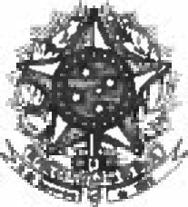
Declaro, sob as penas da lei para efeito de cumprimento da exigência de comprovação de residência no exterior, que resido no exterior de acordo com as informações abaixo:
Tempo de residência no exterior
Endereço:
Cidade____________________________________ Estado ___________________________________
CEP ______________ País _______________________ Telefone: ___________________________
E-mail:
Local: Data:

Assinatura do Declarante

